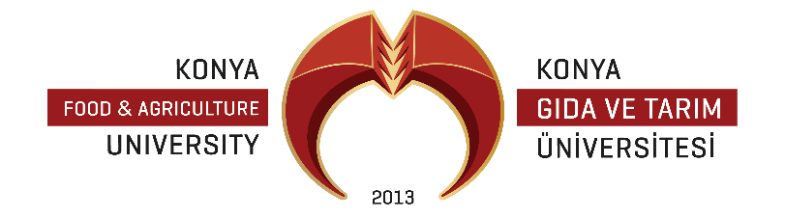

TOPLUMSAL KATKI POLİTİKASI
Konya Gıda ve Tarım Üniversitesi “insan odaklılık” anlayışı ile faaliyetlerini yürütmektedir. Bu çerçevede üniversitemizin toplumsal katkı politikası;
- Toplumun farklı kesimlerine yönelik gerçekleştirdiği etkinliklerle “sosyal sorumluluk” ve “ kapsayıcılık” ilkelerini benimseyen,
- “Çevresel duyarlılık” ilkesiyle hareket ederek toplumsal faaliyetlerde çevrenin korunup, geliştirilmesine katkı sunan,
- Benimsediği “kültürel duyarlılık” ilkesiyle gerçekleştirdiği faaliyetlerde toplumun kültürel değerlerini göz önünde bulunduran ve bu değerlerin korunmasını ve geliştirilmesini önemseyen,
- Toplumun beklenti ve ihtiyaçlarına öncelik vererek “ihtiyaç odaklı” bir yaklaşımla faaliyetlerini sürdüren,
- Bilimsel ve kültürel etkinlikler düzenleyerek sürdürülebilir toplumsal gelişmeyi önemseyen,
- Ülkemizin, kültür, sanat, sosyal ve ekonomik anlamda büyümesine ve kalkınmasına katkı sunan,
- Hayat boyu öğrenme faaliyetleri ile toplumsal gelişime katkı sağlamayı benimseyerek belirlenen hedefe ulaşmaktır.

